**Домашка1**

Первое что сделаем это смена корневого каталога. Однако надо помнить, что это неполноценная изоляция, это аналог создания копии портативного приложения в Виндовс. И при создании новой корневой директории придется именно создать дубликат приложения, что повлечет рост занятого дискового пространства.

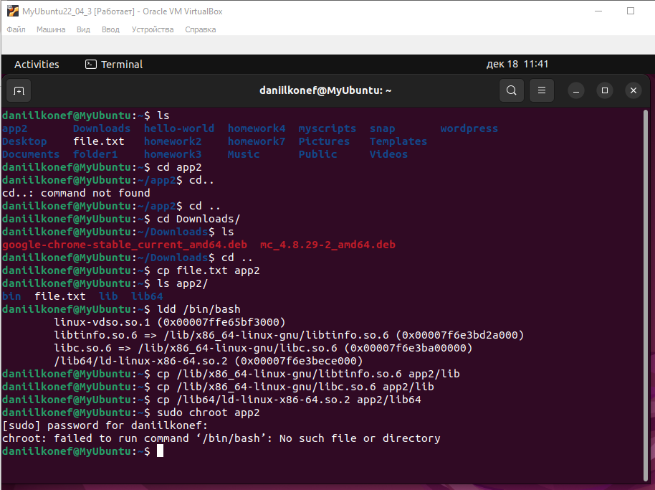

В итоге не заработал Баш после смены корневой директории.

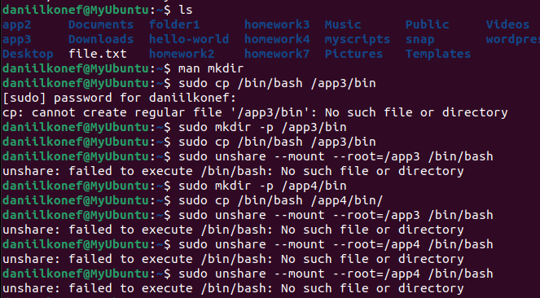

Я еще так пробовал тоже не заработало. Ваша методичка и преподавание конечно оставляет желать лучшего. О ерунде всякой беседовали на семинаре вместо того, чтобы учебой и совместной практикой заниматься. Обожаю такое – много слов сказано, много часов просижено и в итоге никто ничего не умеет. И я вам гарантирую что я не самый глупый отстающий ученик. Так что наблюдаем проблему в преподавании. Сижу пытаюсь повторить шаги из вашего примера идеального решения и все равно не получается почти ничего, и русский язык там тоже кривой, я говорю про ваше изложение пояснений.

**Изоляция сетевого пространства имен**

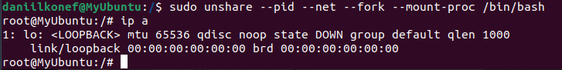

# ip netns add testns

Добавляет сетевое пространство имен с именем testns

# ip netns exec testns bash

запуск командного интерпретатора bash в пространстве имен testns.

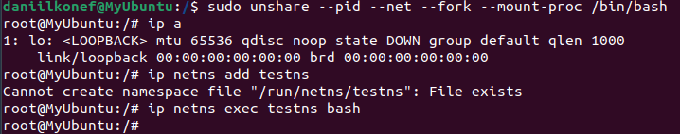

На этом момент якобы произошел запуск Баш в пространстве имен testns. Не знаю, как это подтвердить, вроде бы ничего не изменилось. А как выйти из него если я зашел в него? – тоже не знаю.

Это один из самых скучных семинаров и домашек. Делаю лишь бы сдать, а не чтобы научиться, тк научиться похоже не получится.

Пространство имён.

# ip a

просмотреть доступные сетевые интерфейсы и их состояние.

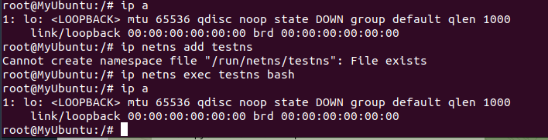

Хост-система.

# ip link add virt0 type veth peer name virt1

добавить виртуальный сетевой интерфейс virt0 типа veth связанный с сетевым интерфейсом virt1

# ip addr add 10.0.0.1/24 dev virt0

назначить сетевой адрес интерфейсу virt0

# ip addr add 10.0.0.2/24 dev virt1

назначить сетевой адрес интерфейсу virt1

# ip link set virt1 netns testns

назначить сетевой интерфейс virt1 пространству имён "testns"

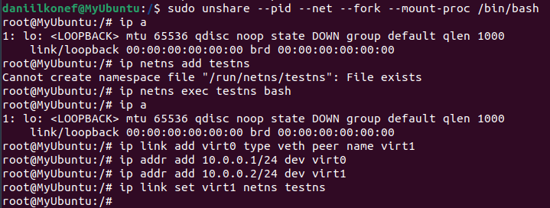

Пространство имён.

# ip addr add 10.0.0.3/24 dev virt1

назначить сетевой адрес интерфейсу virt1

# ip link set dev virt1 up

включить (поднять) сетевой интефейс virt1



Хост-система.

# ip link set dev virt0 up

включить (поднять) сетевой интефейс virt0

Пространство имён.

# ping 10.0.0.1 -c2

опросить интерфейс хост-системы.

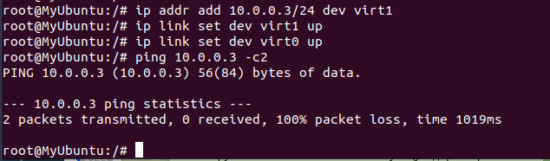

Я не удивлён что я просто потерял время и у меня сеть не заработала. Может я сам виноват кто знает. Но я разочарован. Даже если бы пинг прошел успешно я все равно мало что понял из всего этого.

Если обучение такое же бесполезное будет и дальше то это фиаско и Ваше и Гикбрейнса.